**МАРТ**

(старославянское название – протальник, зимобор)

*Пришѐл марток – надевай семеро порток.*

**Приметы марта**

Частые туманы в марте предвещают дождливое лето.

Сухой март — плодородие, дождливый — неурожай.

Если выпадает снег на Иванов день (9 марта) - то Пасхальная неделя будет холодной, а если сухо, то не ожидай дождя и в Пасху.

**1 марта**    **Всемирный день чтения вслух** (дата для 2023 г.).

 Проводится в первую среду марта. Цель — показать чтение как способ взаимодействия с окружающим миром и как возможность передачи своих эмоций другому человеку вместе со звучащим словом.







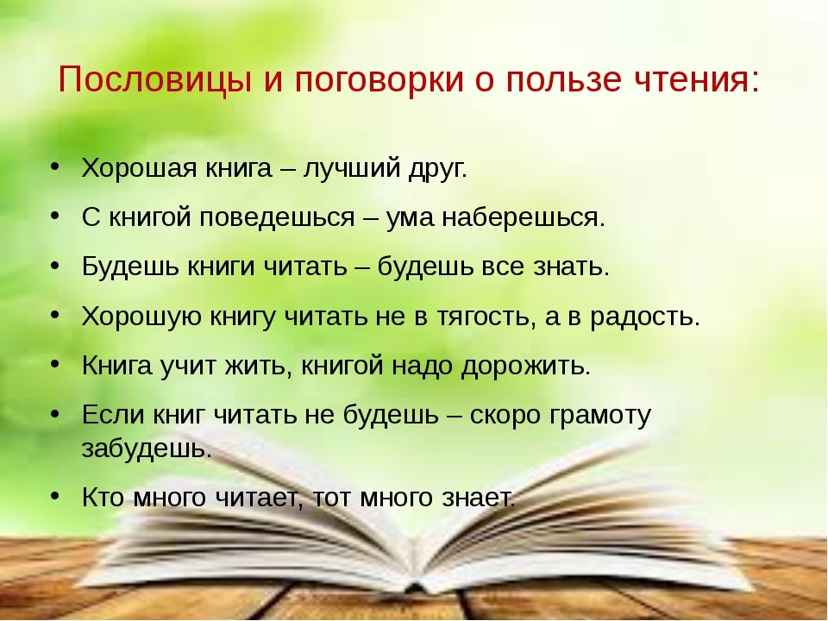





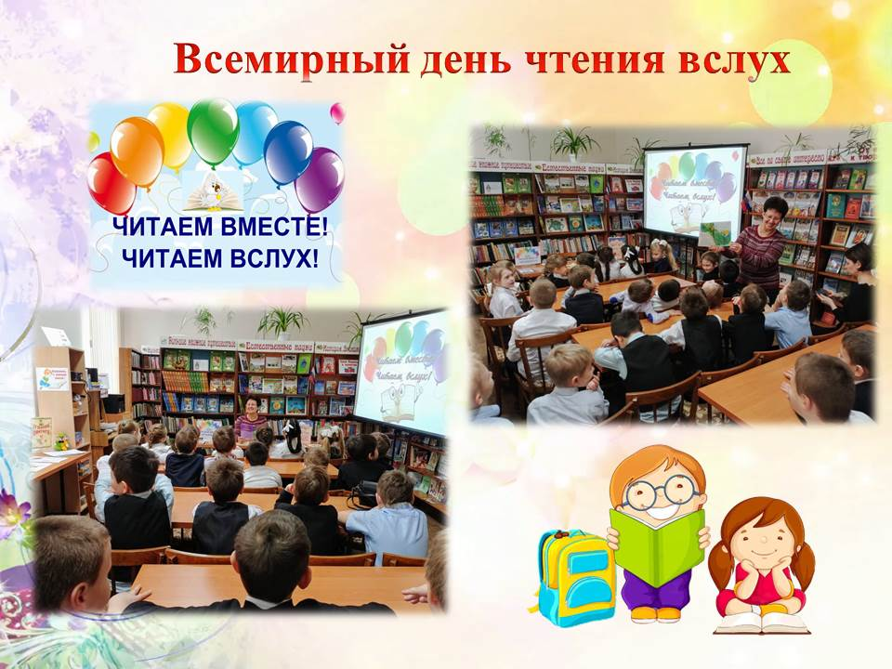



**3 марта** – **Всемирный день писателя**. Отмечается с 1986 г. Нередко к этому дню приурочены церемонии вручения различных литературных премий и чествование наиболее отличившихся литературных деятелей.



**8 марта – Международный женский день.** В 1910 г. на Международной конференции социалисток в Копенгагене Клара Цеткин предложила ежегодно проводить День солидарности трудящихся женщин всего мира борьбе за равные права и эмансипацию.



В России отмечается с 1913 г. Постепенно праздник потерял свою феминистскую окраску, став днѐм поздравлений женщин в кругу семьи, в трудовом и учебном коллективе.

**13 марта -** 110 лет со дня рождения поэта, переводчика, драматурга и

общественного деятеля **Сергея Михалкова** (1913–2009),

произведения которого стали классикой детской литературы.



Автор текстов гимнов СССР и России и эпитафии, высеченной

на могиле Неизвестного солдата у Кремлевской стены. В

течение 20 лет был Председателем правления Союза

писателей РСФСР.

 

**14 марта – День православной книги.** В этот день в 1564 г. в Московском печатном дворе русским первопечатником Иваном Фѐдоровым была издана первая русская печатная книга – «Апостол», именно к этому событию приурочен ежегодный книжный праздник.

**16 марта –** 220 лет со дня рождения русского поэта **Николая Языкова** (1803–1847), создателя нового торжественного дифирамбического стиля «лѐгкой поэзии».



Лучшие стихотворения: «Пловец», «Евпатий», «Весна», «Конь», «Вечер», «Вчера гуляла непогода…», «Песня», «Краса полуночной природы…», «А. Н. Вульфу», «Тригорское».

 

**17 марта –** 115 лет со дня рождения писателя и общественного деятеля **Бориса Полевого** (1908–1981), н.ф. Кампов, автора «Повести о настоящем человеке», в основе которой – реальный подвиг лѐтчика А.П. Маресьева (1916–2001), продолжавшего воевать в небе после ампутации ног. Прославленный лѐтчик Алексей Маресьев лечился в эвакогоспитале № 3999, расположенном в Куйбышеве. Именно благодаря нашим врачам, поверившим в него, он нашел в себе силы не просто встать на протезы, но вернуться на фронт и сбить ещѐ семь вражеских самолетов.



**20 марта**  90 лет со дня рождения писателя и путешественника

**Геннадия Снегирѐва** (1933–2004), мастера познавательной

литературы.



Своим читателям Снегирѐв рассказывает про всѐ

живое: про ворон, медвежат, лося, верблюда, бобрѐнка и

бурундука, про скворца и пингвина, про детѐныша тюленя,

которого называют «белѐк», и про маленькую рыбку

лампанидуса. Повести и рассказы для детей: «Домик осьминога», «Про птиц и зверей», «Умный дикобраз».

**21 марта** -  **Всемирный день поэзии. **

Отмечается по решению ЮНЕСКО с 1999 г. В этот день в разных странах мира устраиваются

фестивали, викторины и конкурсы знаменитых и начинающих

поэтов.

 

**24–30 марта Неделя детской и юношеской книги.** Проводится ежегодно с 1944 г. в дни весенних каникул. Первые «Книжкины именины» прошли по инициативе Льва Кассиля в1943 г. в Москве.

В это же время проходит **Неделя музыки для детей и юношества.**



**28 марта –** 155 лет со дня рождения писателя, публициста, общественного деятеля, основоположника социалистического реализма **Максима Горького**



**(1868–1936), н.и. Пешков Алексей Максимович**. Произведения для детей: сказки «Воробьишко», «Случай с Евсейкой», «Самовар», «Про Иванушку-дурачка», автобиографические повести «Детство», «В людях», «Мои университеты». Самым значительным произведением принято считать грандиозное художественное полотно об историческом пути русской интеллигенции «Жизнь Клима Самгина». Горький жил в Самаре чуть больше года, с 1895-го по 1896-й, сотрудничал с «Самарской газетой», посещал Самарскую публичную библиотеку.

**Март – 165 лет назад вышла книга С. Т. Аксакова «Детские годы Багрова внука»,** посвящѐнная любимой внучке Ольге Григорьевне Аксаковой. В качестве приложения к этой книге впервые была напечатана сказка **«Аленький цветочек».**

